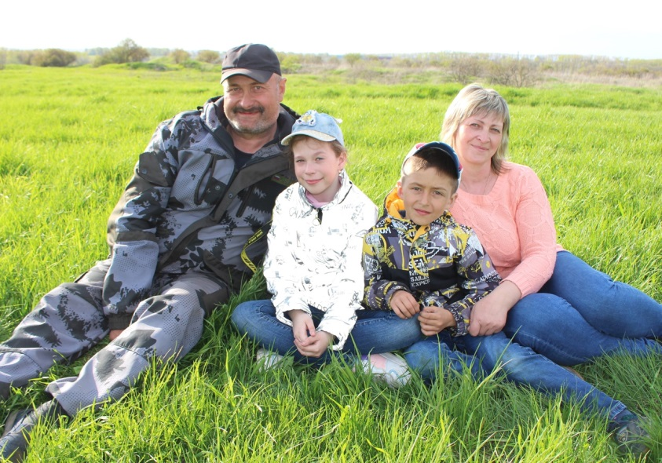

Мы любим эту землю!
Для Владимира Михайловича и Натальи Валерьевны Должиковых их семейный союз, которому почти 28 лет, – бесценный подарок судьбы. Семья в их понимании – это родная половинка, уютный дом и много детей.
В начале 1990-х годов Наталья с родителями переехала в наш район из Винницкой области. Отец и мать всю жизнь посвятили сельскому хозяйству: трудились доярами на Ольшанской молочно-товарной ферме. Воспитали четверых детей – трёх дочек и сына.
Владимир после армии вернулся в родную деревню Долгую. Здесь жили его предки, а теперь и он вместе с женой Натальей строит дом на месте усадьбы бабушки Поли. В строительство Должиковы вложили семейный капитал. Планируют подвести газ. Закладывают молодой плодовый сад, в котором уже растут черешни, абрикос, яблони, вишни, орех, виноград. Держат большое хозяйство: двух коров, телят, поросят, домашнюю птицу.
В 2012 году Должиковы получили статус «Многодетная семья Орловской области».
У Владимира и Натальи три дочери –
Юлиана, Елена и Мирослава, двое внуков.
Многодетные родители сами выросли в больших крестьянских семьях. К труду приучены с детства, с ранних лет привыкли вставать на заре, ухаживать за скотиной.
– Встаём мы очень рано, – рассказывает Владимир Михайлович. – Едем в Долгую управляться по хозяйству. Нам нравится жить на деревенском просторе, заниматься сельским трудом. У нас всё своё: молоко, мясо, яйца, овощи. Есть трактор, косилка, ворошилка, копалка – без техники с хозяйством тяжело.
Пока Должиковы живут в деревне Васильевке в двухкомнатной квартире. Потихоньку отстраивается дом в Долгой, где обязательно будет уютно и комфортно их большой семье. Здесь жили родители Владимира, которые подняли на ноги пятерых детей, привили им любовь к родной земле и сельскому труду.
Владимир Михайлович – механизатор в ООО «Орловские Чернозёмы», куда пришёл работать сразу после армии и уже три десятка лет добросовестно трудится на одном месте. Его отец Михаил Андреевич тоже всю жизнь был механизатором, а мама Александра Ивановна – телятницей.
– Сейчас у аграриев горячая пора, – рассказывает Владимир Должиков. – Посевная идёт полным ходом. По двенадцать часов приходится работать на погрузчике: сев – дело серьёзное, нельзя упускать ни минутки.
Старшая дочь Должиковых, Юлиана, вместе с супругом Александром тоже решили строить семейное гнёздышко в Долгой. Тесть с тёщей довольны зятем, говорят, что о лучшей второй половинке для дочери даже и не мечтали.
Дочь Елена – проводник на железной дороге. Младшая Мирослава учится в третьем классе, отличница.
Наталья Валерьевна и Владимир Михайлович не нарадуются на старшего внука Владислава. Он их главный помощник. Просыпается вместе с ними чуть свет. В этом году Влад заканчивает первый класс. Сначала не хотел ходить в школу, но первая учительница Галина Александровна смогла пробудить в мальчике интерес к учёбе, а трудолюбие у него врождённое. Прошлой осенью Влад самостоятельно перевёз на дедушкином мотоблоке всю картошку с их огорода. Вместе с дедом пашет на тракторе огороды и себе, и соседям. Настоящий хозяин растёт!
Трудолюбие в семье Должиковых – на первом месте. Мирослава уже запросто может подоить корову Милку. Ухаживает за собственным маленьким хозяйством – кроликами. Именно такой подарок она попросила у родителей ко дню рождения.
И Мирослава, и Владислав активные участники различных творческих конкурсов. В их копилке много грамот и дипломов.
Наталья Валерьевна прекрасно совмещает заботы домохозяйки с работой санитарки в Васильевском ФАПе.
Несмотря на занятость всех членов семьи, Должиковы всё же позволяют себе совместный отдых – все без исключения обожают рыбалку! А ещё Владимир Михайлович любит баловать своих девчонок подарками. Но самые ценные подарки, считает Наталья Валерьевна, ей подарила судьба – любимого мужа, дочек и внуков.

